Lab 7 - kryptografia cd – LFSR

Arkadiusz Kurnik, Jan Cichoń

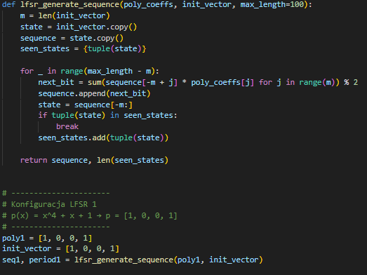

Obraz zawierający tekst, zrzut ekranu, Czcionka

Zawartość wygenerowana przez sztuczną inteligencję może być niepoprawna.

